Više od 2000 radnika ostalo je bez posla u IT sektoru
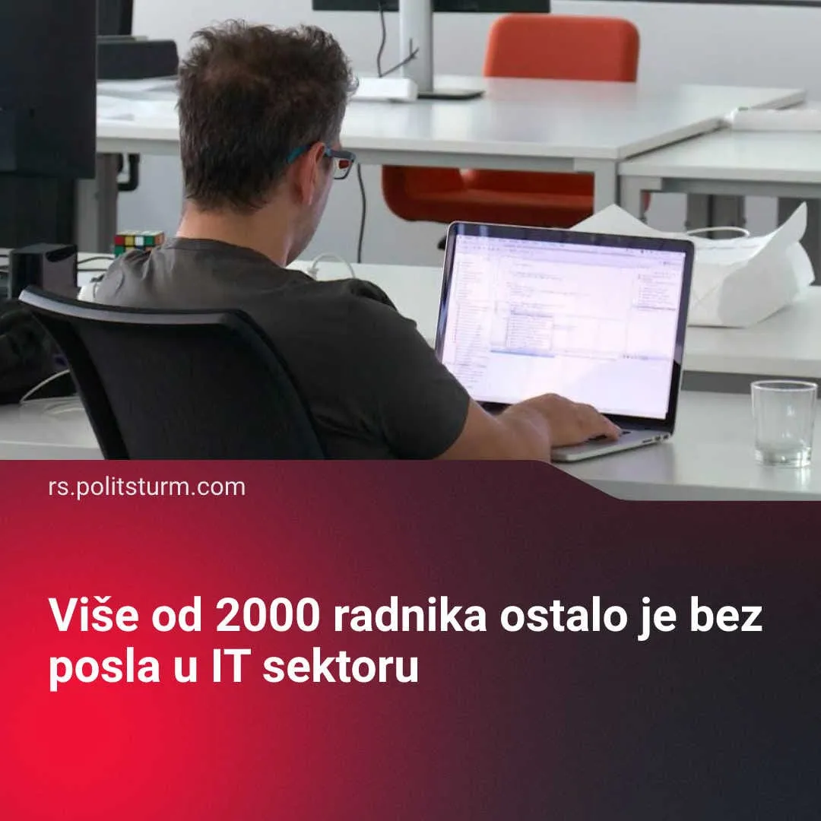

Оригинални чланак
2026-07-13
2 мин. читања

Nastavlja se trend otpuštanja radnika u Srbiji. U tom pogledu ne zaostajemo nikako za svetom.
Detalji. Više od 2000 zaposlenih u IT sektoru su izgubili posao u poslednjih godinu dana, izjavio je IT konsultant Vojislav Rodić, dodajući da gubici u ovom sektoru nisu isključivo zbog rasta korišćenja veštačke inteligencije (AI) i da treba da očekujemo transformaciju poslova i rast “značaja znanja za rad sa alatima veštačke inteligencije, a ne masovna zamena zaposlenih.”
Kako bi utvrdili da li veštačka inteligencija ima pozitivan ili negativan uticaj na radničku klasu moramo prvo da razmotrimo trenutno stanje domaćeg IT sektora i uticaj veštacke inteligencije na tržište rada i ljudski rad generalno.
Srpski IT sektor je jedan od najbitnijih sektora ekonomije, obzirom na masovni obim izvoza. Samo u prvih dva meseca 2026. godine je bila u pitanju suma od 713 miliona evra. Ovaj sektor takođe aktivno zapošljava 138.000 radnika i kao šlag na tortu prosečna neto zarada za radnike u delatnosti računarskog programiranja, konsultantskih i s tim povezanih delatnosti iznosi 296.000 dinara. Treba napomenuti da je sektor primarno u rukama stranih kompanija i da su posledično filijale u Srbiji prve koje će biti na udaru masovne nezaposlenosti kada trenutna kriza sazre.
Nije tajna da je rad u ovoj industriji naporan, radni dani često dostižu 12 časova, dok vikend retko zapravo služi za odmor i rekreaciju. Nesigurnost je isto postala odlika rada u ovom sektoru. Otkazi su svake godine sve češći, a sa razvitkom novih sredstava za rad poput veštačke inteligencije situacija se pogoršava.
Preko 370.000 radnika je na globalnom nivou izgubilo posao u ovoj industriji, a najintenzivnija otpuštanja u kratkom vremenskom roku desila su se ove godine. a U prvom kvartalu je nestalo čak 100.00 radnih mesta. U našem opširnom članku koji se bavi neuralnim mrežama, pasno smo pokazali da AI intenzifikuje rad, produžava radni dan i dovodi do faktičkog nestanka vikenda.
Možemo sa sigurnošću reći da zanimanja u IT sektoru gube svoj prethodni povlašćeni tržišni položaj, ne samo zbog novih tehnologija već i zbog zasićenja tržišta, i da dolazi do sve većeg osiromašenja radnika u tom sektoru. Radna snaga je roba kao i svaka druga i ponuda i potražnja igraju veliku ulogu u formiranju cene.
Zaključak. Vidimo da, u kapitalističkoj ekonomiji, razvitak novih tehnologija i sredstava za rad direktno šteti radničkoj klasi. Sam proizvod radnika se pretvara u instrument za njihovo potčinjavanje. Odgovor na ovakvu situaciju nije luditska zabrana novih tehnologija i vraćanje primitivnim oblicima proizvodnje. Jedino socijalistički sistem i vlast radničke klase mogu pomiriti ove protivrečnosti i dovesti do korišćenja najnovijih sredstava za rad i invencija u interesu radničke klase i većine društva, umesto da služe bogaćanju manjine eksploatatora.

Оригинални чланак

